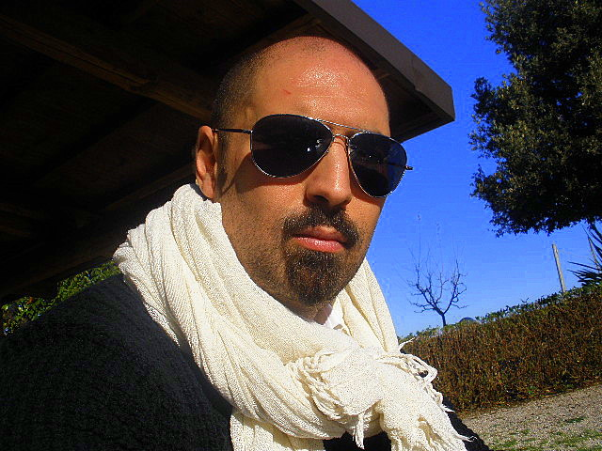 Nato a Lecce nel ‘71, vive e lavora a Rionero in Vulture, Potenza. Autodidatta. La passione per l'arte comincia 10 anni fa e l'impatto è stato, per così dire, devastante. Vivendo per anni a Bologna ha avuto da subito la possibilità di "nutrirsi" di arte, visitando quotidianamente mostre, gallerie e fiere, stando a contatto con artisti, galleristi ed esperti del settore. Cerca quindi di carpire e scoprire i segreti più nascosti dei grandi pittori che hanno fatto e fanno la storia dell'arte, soprattutto quella astratta, infatti, come si denota dalle sue opere, predilige un linguaggio gestuale e materico dell’Informale, con l'uso quindi di materiali vari sulla tela (terra, pietre, gesso, sabbia, cenere, segatura etc). Conosce e studia l'arte astratta, ma vive la sua esperienza da solo, la sua decisione di dipingere astratto esprime il desiderio di non avere limiti, di non sottostare a regole esterne e di trascendere le dimensioni per essere "sempre altrove e dappertutto nello stesso tempo, dentro il cuore delle cose e degli esseri". I suoi, grandi, padri ispiratori sono: W. De Kooning, Rotko, Afro B., E. Vedova, J. Pollock, E. Scanavino, F. Kline, H. Harthung, A. Burri, G. Mathieu e tanti altri.
Per contatti: 392/9645111
e-mail: arturo_s@hotmail.it

